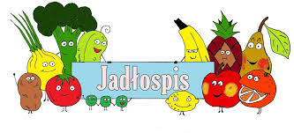
Poniedziałek – 12.01.2026

Zupa ogórkowa, bułka wodna
Wtorek – 13.01.2026
Kurczak z warzywami i ryżem, napój
Środa – 14.01.2026
Pulpety w sosie koperkowym, ziemniaki, buraki, napój
Czwartek - 15.01.2026
Filet z kurczaka, ziemniaki, mizeria, napój
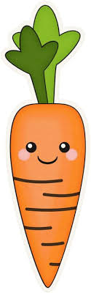
Piątek – 16.01.2026
Makaron z twarogiem i śmietaną, napój

